附件1
天台县教育局校园招聘2021届高校毕业生
（浙师大专场）报名表
年 月 日
姓名 |  |  |  |  | 性别 |  |  |  |  |  | 出生年月 |  |  |  |  | 电子照片
身份证号 |  |  |  |  |  |  | 户籍  所在地
学历 |  |  |  | 毕业  院校 |  |  |  |  |  |  |  | 所学专业
是否师范类专业 |  |  | 是□ 否□ |  |  | 毕业时间 |  |  |  |  |  |  |  |  | 联系  电话
是否第一批录取 |  |  | 是□ 否□ |  |  | 是否省优秀  毕业生 |  |  |  | 是□ 否□
个人简历
报考学科 |  |  |  |  |  |  |  | 微信群  二维码 |  |  | 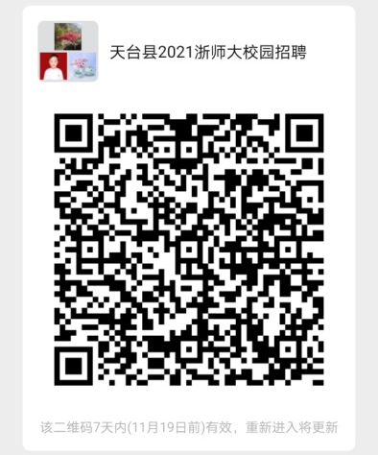
审核意见 |  |  |  |  |  |  |  | 审核人
备注 |  | 所提供的相关材料完全属实，如有虚假，一经查实，本人承诺自动放弃招聘资格。 承诺人签字：  年 月 日
注：报名的同学请通过扫描二维码加入“天台县校园招聘2021届（浙师大专场）”微信群，并修改群名片，格式为报考学科+姓名+大学名称，如“高中地理钱森浙师大”，有关通知将在群里发布，请关注。

